„Die Qualität wächst!“ – die Ergebnisse bei aed „neuland“ 2023 stehen fest.
Im Haus der Architektinnen und Architekten in Stuttgart war am 04. Juli 2023 die Preisverleihung. Die Jury lobt „steigendes Niveau“ und „große Vielfalt“ beim aed „neuland“ Gestaltungswettbewerb 2023.

Pressemeldung

Preisverleihung aed neuland Nachwuchswettbewerb 2023

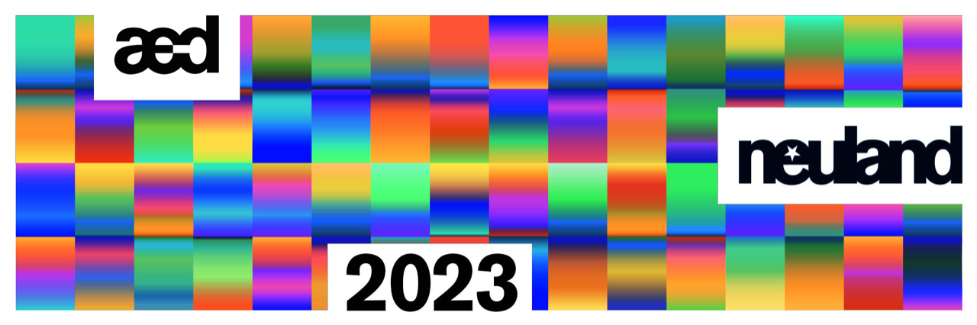
12.07.2023
Den aed neuland Nachwuchswettbewerb erreichten 240 Einreichungen aus der DACH-Region, davon wurden 23 Projekte und Konzepte ausgelobt. Der Wettbewerb hat eine Altersbegrenzung bis 28 Jahre und fand in 2023 zum neunten Mal statt.

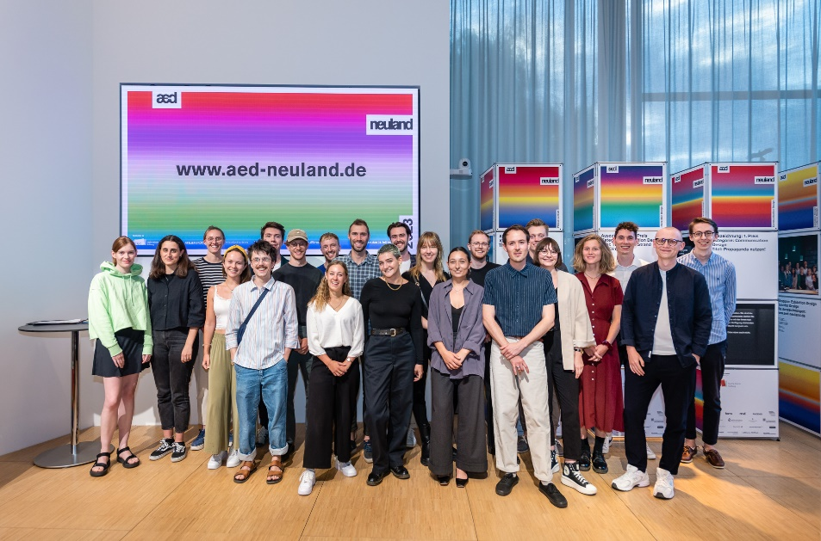
Foto: Preisträger:innen 2023 neuland Förderpreis

Hauptförderer des aed „neuland“ Nachwuchswettbewerbs:

Auch Dr. Katrin Schlecht, Vorstandsvorsitzende der Karl Schlecht Stiftung und seit 2012 Jurorin und Förderin des aed „neuland“ Wettbewerbs, ist begeistert von dem hohen Niveau und dem wachsenden Interesse an aed „neuland“: „Der ‚neuland‘ Wettbewerb wird sehr professionell durchgeführt und ist in der Öffentlichkeit anerkannt“, so Dr. Katrin Schlecht. Mit Unterstützung der Karl Schlecht Stiftung wolle sie nicht nur im „Ländle“ etwas voranbringen, sondern vor allem auch die Interdisziplinarität fördern.

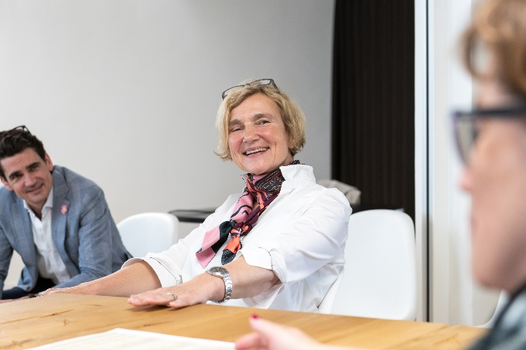
Foto: Dr. Katrin Schlecht - Mitte

In 2023 wurde erstmals das Preisgeld in Höhe von 10.000 Euro – jeweils 2.000 Euro – für den 1. Preis in den fünf Kategorien gestiftet. Die Förderer sind: Atelier Brückner, PHOENIX, Rat für Formgebung, studiokurbos und die Werner Sobek AG.

neuland – Förderung junger Gestalter:innen
Die Ausrichtung des Nachwuchswettbs „neuland“ ist bewusst disziplinübergreifend. „Durch den Wettbewerb sollen herausragende junge Gestalter:innen am Beginn ihrer beruflichen Laufbahn gezielt gefördert werden. Gleichzeitig soll der breiten Öffentlichkeit durch die Präsentation der ausgezeichneten Arbeiten ein Einblick in die Breite und Vielfalt von Gestaltung gegeben werden,“ betont die Initiatorin, Silvia Olp. Der Nachwuchswettbewerb wird seit 2013 vom aed ausgelobt.

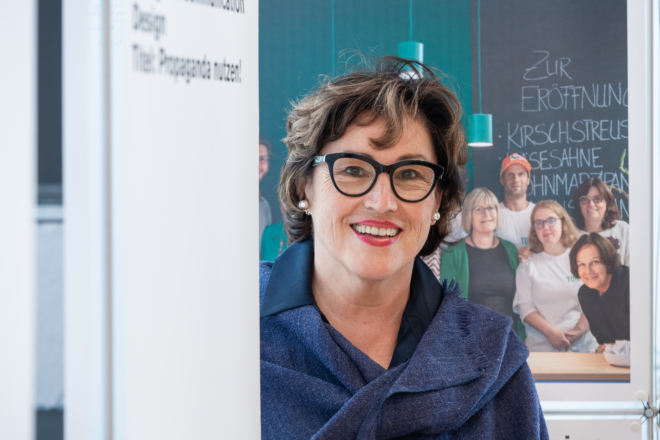
Foto: Silvia Olp, aed Vorstandsvorsitzende, Initiatorin aed neuland

Nachdem bereits die Jurysitzung im April 2023 mit nahmhaften Vertretern aus Architektur und Design stattfand, erfolgte die Preisverleihung Anfang Juli mit mehr als 200 Besuchern im Haus der Architektinnen und Architekten in Stuttgart.

Ausführliche Informationen zu allen Preisträger:innen anzuschauen auf der Website des aed „neuland“: www.aed-neuland.de

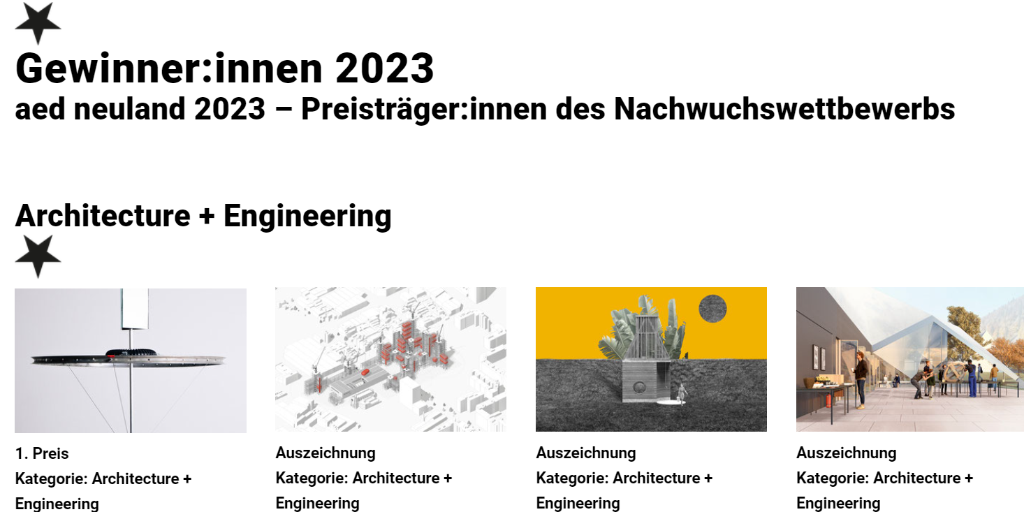

Teilnahmebedingungen

Der Wettbewerb soll als Plattform für besonders begabte Nachwuchskräfte im Bereich der Gestaltung dienen. Ziel ist es, innovative und nachhaltige Gestaltung zu fördern, die sich durch größtmögliche ökonomische wie ökologische Qualität auszeichnet und die funktional und nutzerfreundlich zugleich ist, dabei aber auch höchsten ästhetischen Anforderungen entspricht. Im Mittelpunkt der Gestaltung sollen immer der Mensch und der mit dem Entwurf verbundene gesellschaftliche Nutzen stehen. Der Nachwuchswettbewerb »neuland« ist bewusst disziplin-übergreifend ausgerichtet. Die Teilnahme ist nicht auf bestimmte Fachgebiete oder Hochschulen beschränkt. Durch den Wettbewerb sollen herausragende junge Gestalter am Beginn ihrer beruflichen Laufbahn gezielt gefördert werden. Gleichzeitig soll der breiten Öffentlichkeit durch die Präsentation der ausgezeichneten Arbeiten ein Einblick in die Breite und Vielfalt von Gestaltung gegeben werden. Der Wettbewerb verfolgt ebenso wie seine Auslober keine Gewinnerzielungsabsichten, sondern ist ausschließlich dem Gemeinnutz verpflichtet.

Veranstalter und Förderer

Der aed ist eine von Stuttgarter Ingenieur:innen, Architekt:innen und Designer:innen gegründete Initiative. Sie beruht auf der Erkenntnis, dass in der Region Stuttgart in den unterschiedlichsten Bereichen eine sehr hohe Gestaltungskompetenz vorhanden ist. Der aed will diese Kompetenz im allgemeinen Bewusstsein verankern und als übergreifende Institution für ihre Förderung wirken. Der aed dient als Mittler und Motor für die Vermittlung guter Gestaltung.

Die Karl Schlecht Stiftung ist eine gemeinnützige Stiftung mit Fokus auf „Good Leadership“. Ihre Leitidee ist die Verbesserung von Führung in Business und Gesellschaft durch humanistische Werte. Vor diesem Hintergrund fördert sie die ganzheitliche, wertebasierte Persönlichkeitsentwicklung von jungen Menschen und angehenden Führungskräften. Dazu unterstützt sie wirkungsorientierte Projekte und Institutionen der Wissenschaft und Bildung. Sie fördert derzeit rund 100 Fremdprojekte sowie eigene Projekte mit jährlich etwa 8 Millionen Euro. Die Karl Schlecht Stiftung mit Sitz in Aichtal und einem Büro in Berlin wurde im Oktober 1998 von Dipl.-Ing. Karl Schlecht gegründet. Der Stifter ist Gründer des Betonpumpenherstellers Putzmeister.

Pressekontakt
Silvia Olp, Vorstandsvorsitzende aed Stuttgart und Initiatorin des aed neuland Nachwuchswettbewerbes.
+49 160 8894377, silvia.olp@aed-stuttgart.de

Fotos: René Müller, Stuttgart – zur freien Verfügung.

Projektfotos zu den Preisträger:innen stellen wir gerne zur Verfügung. Bitte senden Sie uns den Link von aed neuland zum entsprechendem Projekt.

Abdruck honorarfrei/Beleg erbeten

